

单应性变换

技术报告

|  |  |  |  |
| --- | --- | --- | --- |
| **题 目:** | 单应性变换 | | |
| **姓 名:** | 安家琪 | **学 号：** | 122106222787 |

2023 年 4 月

**1.1实验要求**

单应性变换（Homography），计算图片之间的单应性变换。如下图1所示，使用单应性矩阵，将不同角度拍摄的图1和图2变换到同一个平面。

**1.2 任务描述**

单应性变换。即将一个平面上的点映射到另一个平面内的二维投影映射。如下图1所示，使用单应性矩阵，将不同角度拍摄的图1和图2变换到同一个平面。

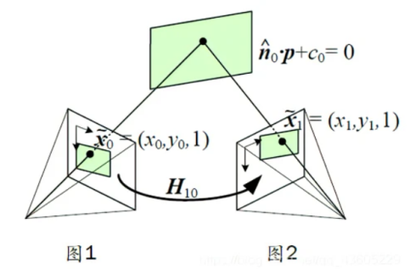

图 1 单应性变换矩阵

在数学上，同质矩阵可表示为图2。坐标平面上可表示为图3，图像中的元素在同一个坐标平面中投影到另一幅图像，保留了相同的信息，但具有变换的透视图。

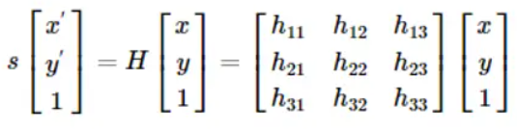

图 2 同质矩阵数学表达

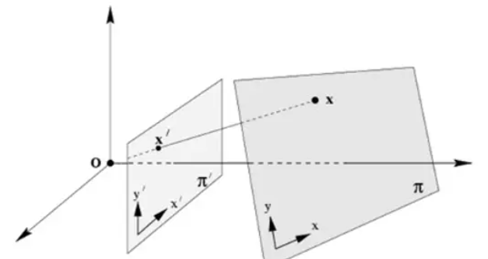

图 3 坐标平面

**1.3 方法实现**

**1.3.1 实验一**

首先导入所需库，此实验使用skimage库进行读取图片以及转换等操作，利用matplotlib库进行展示。代码如图4。

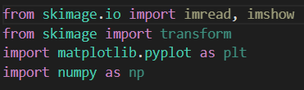

图 4 所需库导入

然后读入原始图片，代码如图5。原始图片如图6。



图 5 读入原始图片

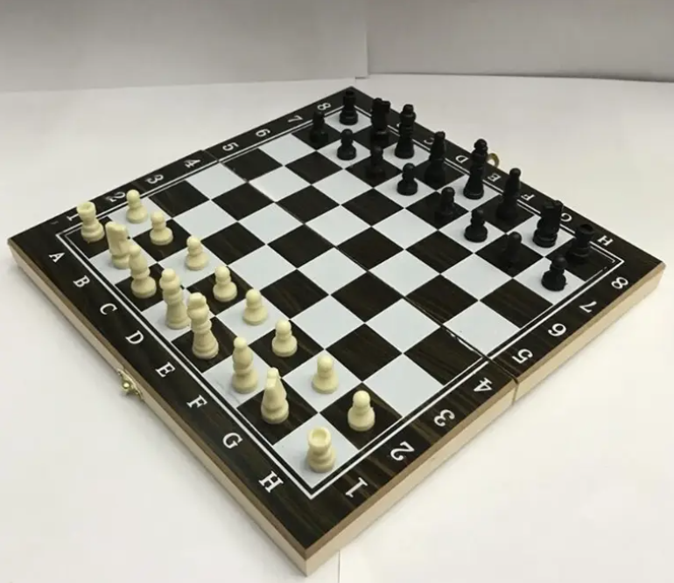

图 6 原始图片

目标结果是将原始图片转换为看到棋盘及其零件的鸟瞰图。实现此变换则需要找到棋盘的角并将其设置为原坐标。之后在要进行单应性投影的同一图像中，选择要显示变换后的图像的目标坐标。代码如图7。其中src为原始图像点坐标，dst为目标图像点坐标，利用skimage库的transform函数的estimate_transform功能进行单应性变换估计，再利用transform的warp功能实现估计后的转换操作。

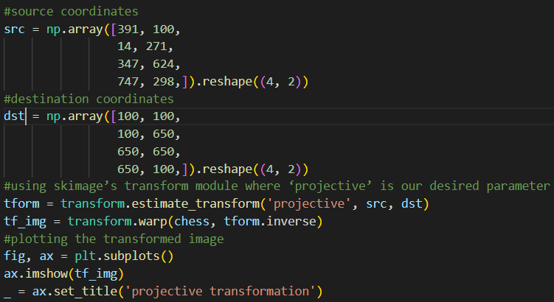

图 7 转换图片代码

生成的目标图像如图8。可见其转换效果显著。

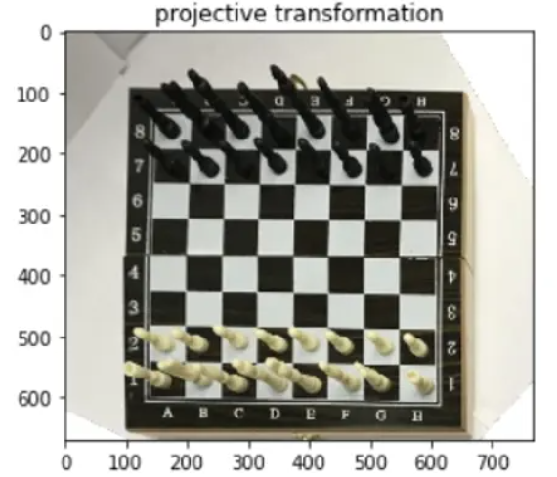

图 8 生成目标图像展示

**1.3.2 实验二**

根据一张图，进行对另一张图像的单应性变换。即利用单应性法改变球场的一半。首先导入图片，以及另一张与原图像不一样的图，如图9、10。



图 9 实验二原始图像

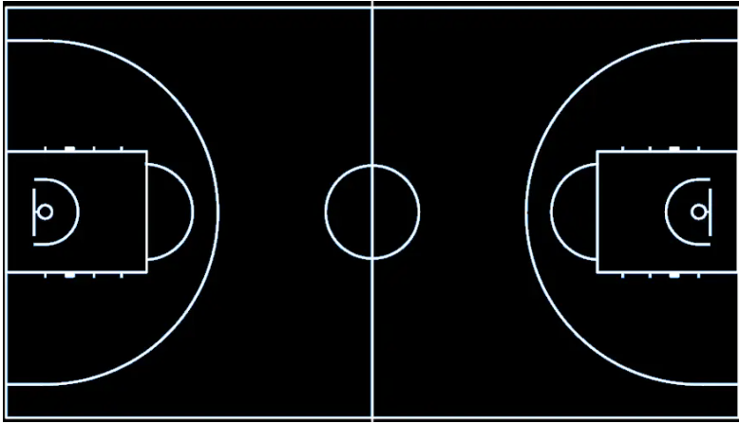

图 10 另外一张图像

实验的目的可描述为从图9中确定原图像的点坐标（即半场的角）。然后从另一张图片找到目标图像的点坐标。进而实现从另一个角度来观看原图片。实现代码如图11。在两幅图片上进行点坐标的标记如图12、13。

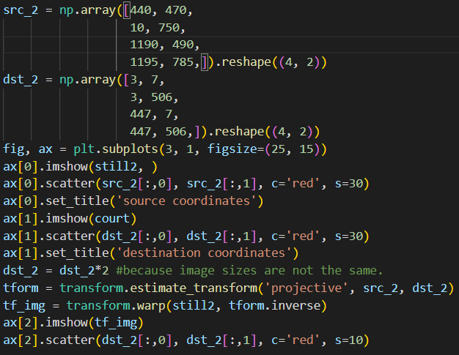

图 11 转换代码

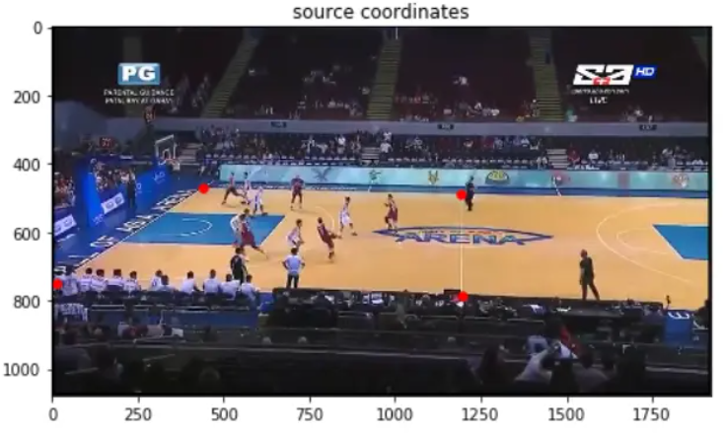

图 12 原始点坐标标记

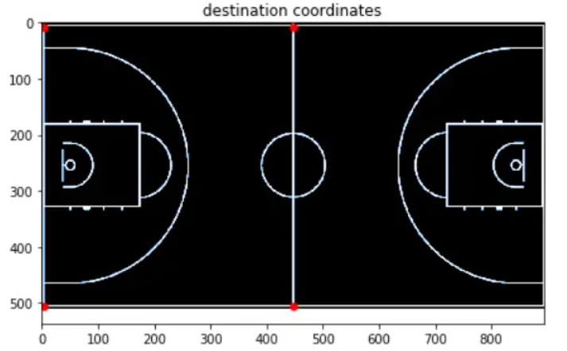

图 13 目标点坐标标记

最终转换结果如图14所示。实现了从另一个角度观看原始图像。

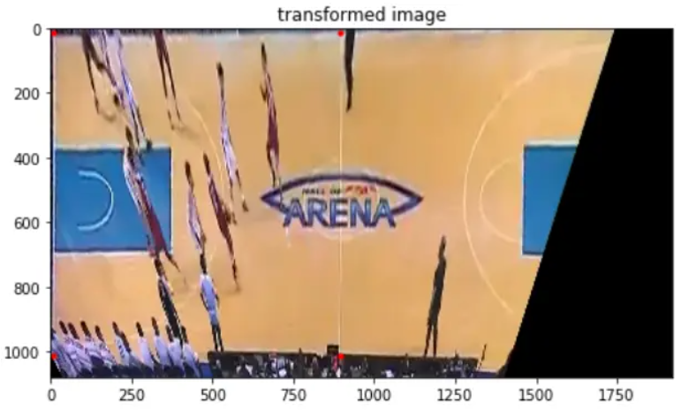

图 14 转换结果图